Mátészalka fenntartható mobilitási terve IV.: mobilitási helyzetkép
Mátészalka lakói számára a vasúti kapcsolatok mai formájukban nem tekinthetők igazán fontosnak, a vasút elválasztó hatása erősebben befolyásolja a mindennapi életet, mint a vasút által biztosított kapcsolatok. A város egykori vasúti csomóponti szerepét a vonalak folyamatos leépülésével együtt veszíti el. A Nyírbátor-Debrecen (és esetlegesen a Nyíregyháza) irány fejlesztésére ugyanakkor van igény. A helyközi autóbuszok fontos szerepet játszanak a környéki közlekedésben és a nyíregyházi kapcsolatokban; jelentősebb problémák nem tapasztalhatók, ugyanakkor folyamatos fejlesztések szükségesek. Az ingyenesen használható helyi autóbuszok jól teljesítenek, feladatukat – az iskolások és a piacra járók szállítását – ellátják.
A kerékpáros közlekedés főhálózata intenzíven fejlődik, a szomszédos települések felé Ópályi kivételével elkészültek a kerékpárutak. Jelenleg a külső kör kiépítése zajlik, ami jó alap lesz a teljes hálózat kiépítésére. A jelentős hagyományok és a ma is magas szintű használat mellett is megoldandó feladat a lakóterületek és a célpontok jobb feltárása és a kerékpárosok biztonságérzetének javítása, különösen a közúti és vasúti átvezetések fejlesztése, számuk növelése. A gyalogos közlekedés tekintetében is jó a helyzet, az Északi városrészen kívül a járdahálózat szinte teljeskörűen kiépített és az első sétálóutca jellegű fejlesztést is átadták a Kossuth utcában. A már létező forgalomcsillapított területek hálózatba szervezése a következő feladat. Emellett itt sem szabad megfeledkezni a közúti és vasúti átvezetések számának növeléséről és minőségük fejlesztéséről. Valódi probléma a város közlekedésbiztonsági helyzete; sok meglévő gondra még az M49-től várt forgalomcsökkenés sem ad megoldást, sőt, új problémák jelentkezése is várható.
A város jómódjából következik az autós igények és problémák széleskörű megjelenése. A kérdőívet kitöltők meghatározó mértékben jelezték azt, hogy számukra a város mai közúthálózata, különösen a csomópontok és az útburkolat állapota már nem megfelelő. Ezek mellett a 49-es főút városi átkelési szakaszának átmenő forgalma, a belső városrészekben tapasztalható parkolási és rakodási problémák mutatják a motorizációs nyomás jelenlétét. A város mai és különösen jövőbeli problémáinak kulcsa az autós szempontú tervezéssel és fejlesztéssel való szakítás, mert az autós igények nem kielégíthetők: soha nem lesz elég parkolóhely és elég sáv.
A fenti gondolatmenetet rajzban mutatja be a problémafa. A problémafán a város jelenét és jövőjét meghatározó legfontosabb okokat és következményeket tüntettük fel, ami az „autós város” problémakörrel írható le elsősorban.
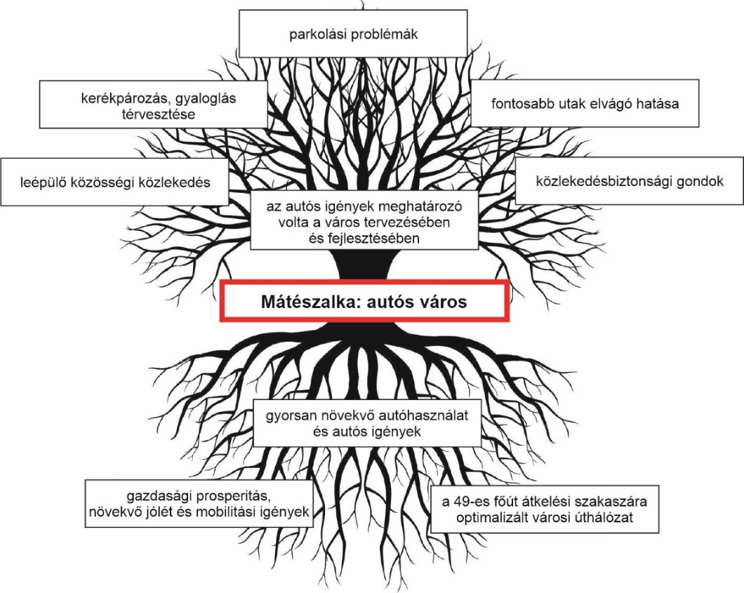
Mátészalka mobilitási problémafája
A problémák gyökerénél a növekvő jólét indukálta mobilitási és motorizációs fejlődést találjuk, valamint azt a tényt, hogy a város közlekedési hálózatát immár 50 éve meghatározza a 49-es főút átkelésre optimalizált, a várost kettészakító kialakítása és az ehhez alkalmazkodó helyi közúthálózat. Ebből az alapállásból logikusan következik a gyorsan növekvő autóhasználat igényeinek kielégítési igénye, hiszen ha a város lakói az autót használják és a város közlekedése az autóhasználatot szolgálja, akkor a problémák is itt fognak jelentkezni. Ez a fejlődési ív értelemszerűen magával hozza a közösségi közlekedés, a gyaloglás és a kerékpározás térvesztését, az elvágó hatás erősödését, a közlekedésbiztonsági problémák súlyosbodását és az autóhasználattal összefüggő napi gondokat, így például a parkolás problémáit.

